**第一步切分：**

168个测试人员的测试文件组成的大长度事件序列

切分为

468个基于大时间切分的中等长度事件序列

方法：基于相邻时间差切分

参数设置：时间差设置为10s，事件序列长度大于等于5

合理性证明：基于fpgrow算法论证的结果

**第二步切分：**

468个基于大时间切分的中等长度事件序列

切分为

827个基于事件类型的小长度事件序列

方法：基于fpgrowth明显事件类型特征切分

参数设置：选取应用入口事件MainActivity类型，事件序列长度大于等于5

合理性证明：由Android官网对该事件类型的解释，此事件类型代表的事件为应用入口点，即每次启动应用必须允许的，可以作为一段合理测试序列的开始。



此实验的目的：将原测试事件序列进行切分，得到合理长度的测试事件序列集便于以后的分析

我拍脑袋规定：

合理的测试事件序列为：一个入口事件+（5-20）个其他事件

仍存在的问题：

1.经第二步切分后的827个小长度事件序列，有680个事件序列长度符合我规定的5-20长度，但仍有147个时间序列长度大于20，最大事件长度达到188，对于长度大于20的是否需要进一步切分？

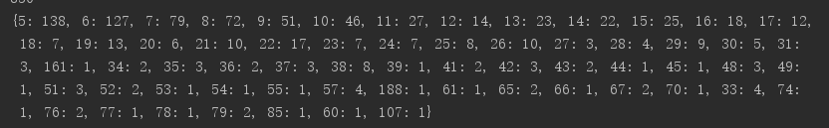

若进行切分则需要从代表界面跳转事件的角度去切分。

2.一份合理的测试事件序列的定义如何说服大众？

第三步切分（是否需要）：

147个基于事件类型的小长度事件序列中长度大于20的事件序列

切分为

xxx个基于xx事件类型的合理长度事件序列